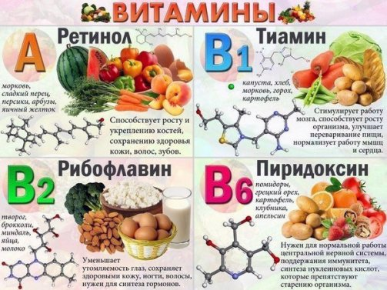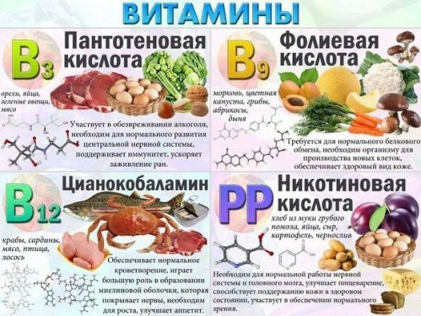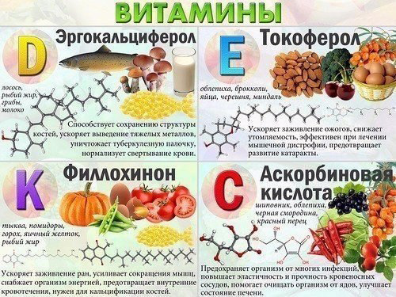
Правильно питаясь сегодня – Вы заботитесь о своем здоровье на многие годы
Система правильного питания – это самая настоящая база, на основе ее легко строится общее здоровое состояние организма, отличное настроение и внешняя привлекательность, заменить которую не в состоянии никакая косметика. Если придерживаться элементарных правил правильного питания, то большинство болезней обойдут вас стороной, а бодрость духа и энергия никогда не иссякнут.
ГЛАВНЫЕ ПРИНЦИПЫ ПРАВИЛЬНОГО ПИТАНИЯ:
- кушать тогда, когда начал испытывать голод;
- хорошо пережевывать каждый кусочек;
- кушать мелкими кусочками;
- кушать в спокойном состоянии;
- концентрироваться во время еды на процессе;
- кушать сидя;
- ограничить меню одного приема 4 блюдами максимум;
- разделите свой дневной рацион на 4-5 маленьких приемов пищи вместо 2-3х больших;
- активно двигаться на протяжении дня;
- не запивать еду и не пить непосредственно после еды;
- главный объем съеденной пищи – за обедом;
- кушать свежеприготовленную пищу;
- кушать натуральную пищу;
- не употреблять (или минимизировать употребление) вредных продуктов (майонез, кетчуп, «фаст-фуд», алкоголь и пр.);
- кушать побольше клетчатки – фрукты и овощи в свежем виде.
Сбалансированность питания, в первую очередь, отражает соответствие калорийности пищи тому, сколько энергии человек расходует, насколько активно он двигается. Меняя баланс основных компонентов пищи (углеводов, белков и жиров), можно построить рацион правильного питания. Немаловажную роль в меню здорового питания играет и природная, изначальная совместимость продуктов. Об этом можно почитать в статье о раздельном питании.
С чего начать правильное питание
Особых секретов в том, как перейти на правильное питание нет. А главное – здоровая пища не требует дополнительных финансовых расходов, непосильных для бюджета семьи. Продукты здорового питания не должны быть сильно дорогие – достаточно того, что они будут натуральными и свежими. Весь нюанс в том, как будут эти продукты приготовлены и употреблены.
Начнем с того, что длительная термическая обработка всегда «убивает» львиную долю пользы в любом продукте питания. Потому она должна быть минимальна. Не стоит забывать и о том, что жареная пища, во-первых, мало полезна для желудка априори, а во-вторых, вредна из-за контакта с жирами, в которых готовилась, - даже свежий жир «на одну жарку» вреден, а используемый повторно «дарит» канцерогены! Один из лучших способов готовки на сегодня – пароварка.
Обязательны в рационе правильного питания продукты, представляющие все пищевые группы (от зелени и фруктов до бобов и масел). Процентное соотношение их может обуславливаться вашими вкусовыми предпочтениями и особенностями организмов членов семьи, но разнообразие и охват всего спектра – требование, непременное для полноценного обеспечения человеческого организма витаминами.
Регулярность и точность по времени в приемах пищи – залог четкой «работы» не только ЖКТ, но и всей системы в целом. Питание по часам, в конечном итоге, регулирует сон, нервную систему, нормализует состояние сосудов и давление.
Минимум соли, ограничение сахара, контроль булочек и пирожных, замена шипучих напитков на травяной чай или компоты – ко всему этому привыкнуть проще, чем вы думаете. За 21 день организм человека полностью перестраивается, в том числе и в плане вкусовых предпочтений.
Перекусы в правильном питании тоже подвергнутся изменению. Во-первых, лучше забыть о частом употреблении булочек, пирожных и прочих мучных, сладких изделий. Согласно правильному питанию завтрак лучше провести с кашей, бананом, кефиром и пр., а булочку, пирожное отложить в сторону. Кроме того, течение дня все любят "таскать" по офису печенье и конфеты, что тоже приводит к употреблению лишних калорий, которые в итоге накапливаются в таком количестве, что не сжигаются и откладываются в жировых складках. Никто не говорит, что нужно полностью ограничить себя от употребления "вкусняшек", но их количество надо научиться контролировать и позволять себе их строго до обеда.
На поздний ужин правильное питание советует готовить мясо и зеленый салат. Мясной белок остается одним из самых полезных и почти незаменимых ингредиентов, а углеводы можно получить не только из макарон, риса и гречки, но и из овощей. К тому же овощи содержат клетчатку, которая улучшит работу ЖКТ.
Главный закон здорового питания
Главный принцип здорового питания – сбалансированность. Начиная с элементарного соотношения потребляемых нами калорий и нашей двигательной активности и заканчивая разумным балансом продуктов из разных групп, а не только поеданием тех, что «нравятся».
Как пример – нейтральные и включаемые в большинство диет яблоки. Пару-тройку дней на яблоках для организма весьма полезно, неделю – уже вред, поскольку человек перестает получать жиры и другие компоненты, отсутствующие в яблоках. Второй пример – ароматное сливочное масло. Жир в чистом виде. Неуемное его потребление – это не просто ожирение, но и проблемы с печенью. А тонкий слой на утреннем тосте – заряд энергии и сил, нужный для начала продуктивного дня. Здоровое питание - здоровая жизнь!
Калории должны расходоваться!
Это не значит, что можно кушать низкокалорийные фрукты и лежать целыми днями в постели. Результат не понравится – кожа приобретет цвет, напоминающий яблоки-симиренки, а сил не останется вовсе. Активное движение не только мышцы тренирует, но и нормализует функции внутренних органов. Не хотите в спортзал или заняться уборкой? Просто потанцуйте, как в юности – дома, спонтанно, для себя! Польза правильного питания всегда будет неполноценной без нормальной физической активности.
Разнообразие в пище должно быть!
В начале своего пути к здоровому образу жизни многие интересуются списком продуктов для правильного питания. Это не совсем верный шаг. Проще будет узнать перечень вредных продуктов и исключить их полностью или частично. Большинство профессиональных спортсменов питаются точно теми же продуктами, что и все остальные люди. Весь секрет в сбалансированности ингредиентов, дроблении приемов пищи, и методах приготовления.
Не говорите, что вы что-то не любите – просто попробуйте приготовить этот продукт по-другому! Невкусная фасоль? Не варите ее в борще, а приготовьте в пароварке с восточными специями: куркумой, смесью перцев, россыпью трав. Прочитайте, один из наших рецептов и Вам сразу станет ясно - это вкусно!
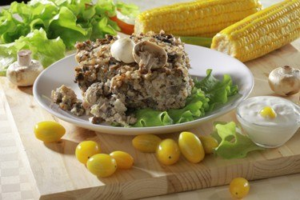
В рационе обязаны присутствовать все продуктовые группы. Каши из круп. Свежая зелень. Мясо и рыба, а не куриные крылышки из ближайшего «фаст-фуда». Не любите отварное или паровое? Запекайте в духовке! Овощи, фрукты, свежие и несоленые орешки (не те, что «к пиву»), растительные масла и животные жиры (но не спреды!). Яйца, в том числе и перепелиные. Молочный спектр – и непременно кисломолочные продукты (кефир или ряженка, сметана в меру).
А вот майонезы и прочие магазинные соусы, кетчупы и пакетики «быстрых» супов – это не разнообразие, а медленная «порча» организма. Сначала для желудка и других органов, потом – для нервной системы и работоспособности.
Правильное питание - залог здоровья!
Баланс макронутриентов
Этим сложным словом всего лишь называют жиры, углеводы и белки. Правильный их баланс и является главным правилом здорового питания. Энергетики-жиры дают силу, строители-белки запускают внутренние обменные и прочие процессы, умницы-углеводы питают не только мозг, но и выносливость организма в целом. И только сбалансированные в единую пищевую систему, они способны сделать человека энергичным, здоровым и жизнерадостным.
Примерное меню правильного питания на неделю
В сети Интернет очень сильно распространена информация по правильному и здоровому питанию на неделю, но следует понимать, что правильное питание — это здоровый образ жизни, который соблюдается не какой-то конкретный промежуток времени, а каждый день на протяжении всего времени. Резкое изменение рациона в сторону здорового питания может стать серьезным стрессом для организма. К тому же нужно помнить о физических нагрузках, которые позволяют сжигать лишние калории, накопленные за день и не позволяют организму застаиваться, способствуют улучшению кровообращения, работы ЖКТ и сердечно-сосудистой системы.
Соблюдать и планировать правильный режим питания не неделю достаточно проблематично, но вот план на день составлять точно необходимо! А если вы справитесь с задачей на день, то и в рамках недели не возникнет никаких проблем.
Примерный рацион здорового питания на день или схема правильного питания:
- Завтрак. С утра надо съесть что-нибудь легкое, но калорийное, чтобы энергии хватило до обеда и вы не ходили ватные на работе половину дня. Для этого отлично подойдет, например, овсяная или другая каша, мюсли, сыр, фрукты. Старайтесь делать завтрак разнообразным, каждый день одно и тоже употреблять будет проблематично.
- Перекус. Несладкие фрукты (для тех, кто тренируется в зале вполне подходят и бананы), овощи, кефир.
- Обед. На обед обязательно нужно съесть что-то мясное: рыба, свинина, говядина, курица и пр. И не забудьте добавить гарнир по вкусу! Например, подойдет Жаренная свинина с гречневой кашей.
- Полдник. Через час-два после обеда вам обязательно захочется что-нибудь перекусить и тут нас спасут кефир, нежирный йогурт, орехи, сухофрукты или бананы.
- Ужин. Этот прием пищи не должен быть тяжелым. Лучше всего, если вы приготовите немного мяса и овощной летний салат к нему. Овощи вообще лучше есть каждый день, т. к. они способствуют лучшему пищеварению, богаты клетчаткой и витаминами.
- Перед сном. К гадалке не ходи, в это время многие лезут к холодильнику и ищут там чего-нибудь перекусить. Как раз от таких неконтролируемых приемов пищи и прибавляются лишние килограммы. Перед сном лучше всего выпить стакан кефира, ряженки, съесть нежирного творога, овощной салат с оливковым маслом тоже отлично подойдет.
Важно заметить, что правильное питание для снижения веса почти не отличается от описанного выше. Понятное дело, что снижение веса - процесс оздоровительный, который лучше всего согласовывать со специалистами в этой области, но концепция и схема скорее всего не изменятся.
К тому же, важно понимать, что диета, продукты и меню правильного питания для людей, занимающихся спортом будут значительно отличаться от вышеуказанного, т. к. организм у этих людей потребляет на много больше микро и макроэлементов, калорий и пр.
Как видите, здоровый образ жизни и питание в этот период очень просты для понимания. Наибольшая проблема - отказ от любимых "вредных" блюд. Надеемся, что мы ответили на вопрос как правильно составить правильное питание и помогли вам в формировании здоровой и бодрой жизнедеятельности.

